# Microsoft Word: практические аспекты

## Специальные символы

При наборе текстов и форматировании документа бывает необходимо, чтобы два слова подряд шли в одной строке, например, в предложении



желательно, чтобы имя и фамилия исследователя были расположены на одной строке. Для этого вместо обычного пробела после точки в инициале ставится т.н. неразрывный пробел. Для этого следует использовать сочетание клавиш Ctrl+Shift+Пробел. Теперь строка будет выглядеть так (нажата кнопка «Отобразить все знаки» ):



Та же опция может быть применена для знака «дефис», например, при описании понятия *А*‑устойчивости: Ctrl+Shift+Дефис.

В стандартных настройках Word длинное тире вводится, строго говоря, не совсем корректно. При вводе знака «-» между словами он автоматически заменяется на «–», в то время как правильно «—». Сравните:



и



Первый вариант не просто интуитивно воспринимается как менее правильный, но также может доставить ряд проблем автору текста: например, может быть отвергнут редактором издательства. Поэтому рекомендуется «повесить» на автозамену правильный символ, «длинное тире», англ. «em dash». Наиболее интуитивный вариант — ввести автозамену символов «‑‑», поскольку дефис два раза подряд на практике нигде не встречается. Для того, чтобы это сделать, необходимо изменить параметры автозамены:

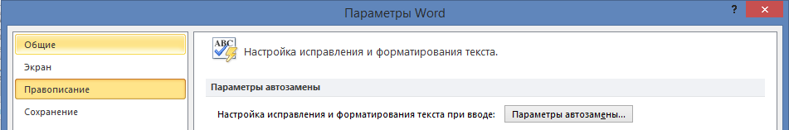

и ввести следующую строку:

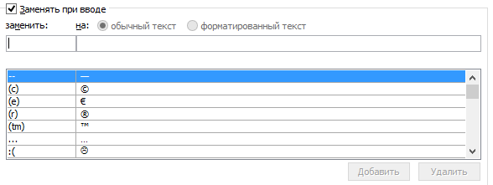

Для ввода символа «em dash» в правом текстовом поле можно применить сочетание клавиш Alt+0151 (цифры набираются последовательно на цифровой области клавиатуры при удерживаемой клавише Alt).

## Стили и шаблоны — инструменты быстрого форматирования

Все тексты, которые вы создаете в Word, желательно оформлять стилями. Во-первых, это позволяет избавиться от регулярного вызова команд разделов «Шрифт» и «Абзац». Во-вторых, это дает возможность пользоваться инструментом автоматического создания оглавления. В-третьих, вы сможете быстро изменить форматирование любого документа, экспортировав стиль другого (эталонного) документа как шаблон. Стили находятся на следующей панели:

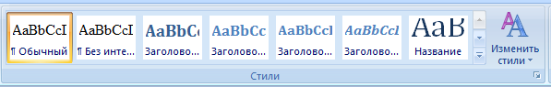

Чтобы пользоваться стилями в каждом новом документе, проще всего изменить шаблон Normal.dotm. Однако у различных преподавателей/редакций журналов/издательств разные требования. Поэтому можно создать несколько шаблонов, их число не ограниченно. Типичный начальный состав стилей, близкий к 7.32-2001 «Отчет о научно-исследовательской работе»:

1. Все шрифты — Times New Roman. Для основного текста (стиль «Обычный»): шрифт 12 пт, междустрочный интервал с множителем 1,2 (чтобы читалось легче). Отступ первой строки 0,75 см;
2. Заголовок первого уровня: 16 пт жирный, интервал перед 10 пунктов, выравнивание по центру, без отступа;
3. Заголовок второго уровня: отступ сверху 10 пунктов, выравнивание по левому краю, 14 пт, жирный;

Подрисуночная подпись (по ГОСТ все иллюстрации надо подписывать): выравнивание по центру, интервал после 7 пунктов, шрифт 10 пт.

Рисунок: выравнивание по центру, интервал перед 7 пт, отступа первой строки нет. Применяется для абзацев с рисунками.

Формула (об этом позже): выравнивание по правому краю, табуляция 9 см, интервал перед и после абзаца 15 пт.

### Первый способ задания стилей

Начнем с заголовков. Берем «Заголовок 1» и изменяем.

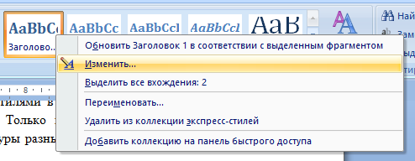

Появится такое окно:

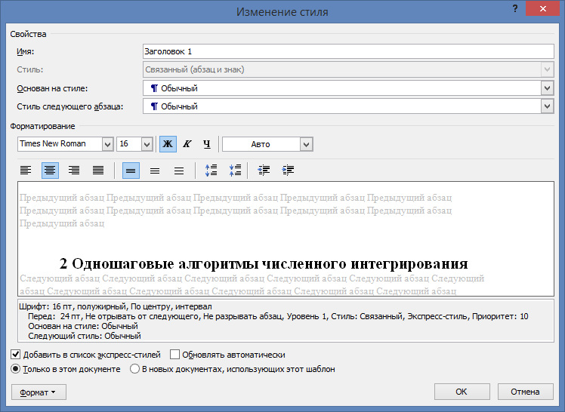

Делаем настройки, которые можем, в этом окне. Затем щелкаем кнопку «Формат» и выбираем «Абзац».

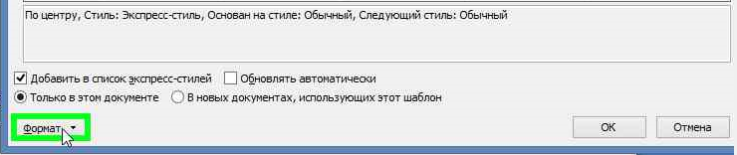

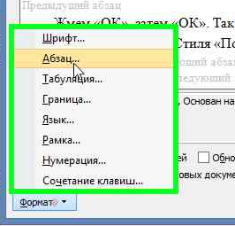

Делаем изменения интервалов:

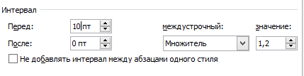

Меняем важную опцию, если хотим, чтобы эти настройки не приходилось делать каждый раз заново для новых документов:



Жмем «ОК», затем «Да».

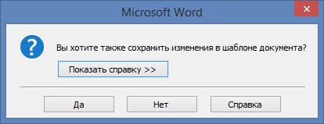

Так нужно сделать для стилей «Обычный текст», «Заголовок 1» и «Заголовок 2». Стиля «Подрисуночная подпись» пока нет, его мы создаем. Вводим название, меняем формат абзаца и т.д.

Вот как должен примерно выглядеть документ. Обратите внимание на левую часть окна: «Схема документа». При просмотре больших документов это очень удобная панель.

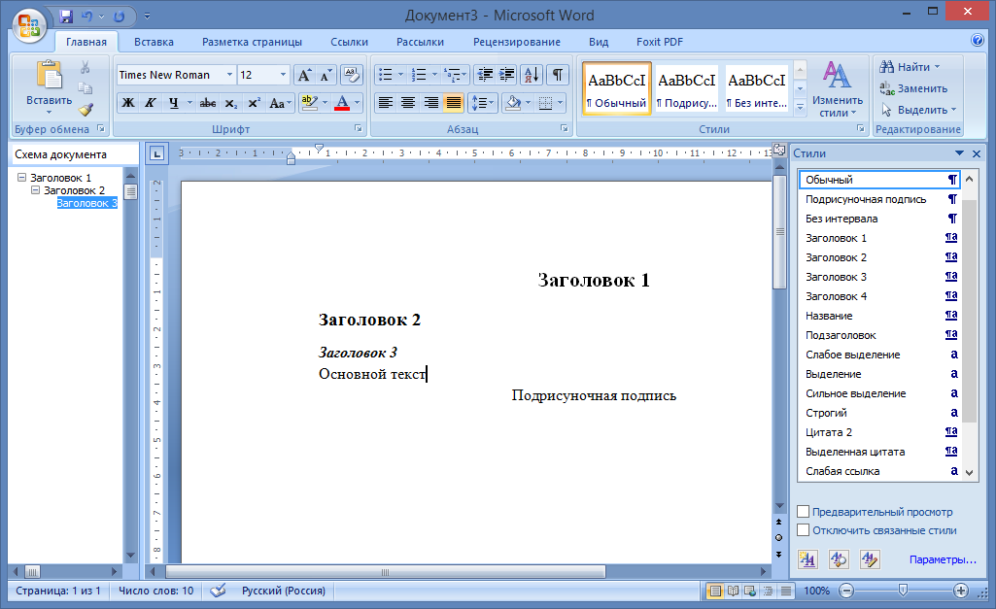

### Второй способ задания стилей

Сначала — часто случающаяся ситуация. Вы настроили стиль, но он вас чем-то не устраивает. Допустим, это заголовок второго уровня:

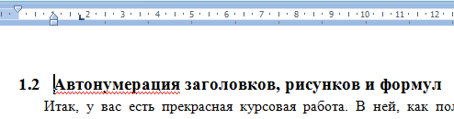

Хотелось бы, чтобы строка заголовка была выровнена так же, как и основной текст. Для этого двигаем ползунок на линейке:

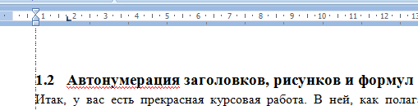

Цель достигнута. Осталось обновить стиль, чтобы все заголовки выглядели так же. Щелкаем на строке заголовка правой кнопкой мыши, выбираем самый нижний пункт контекстного меню **Стили** ⭢ **Обновить Заголовок 2 в соответствии с выделенным фрагментом**. Готово.

Вы также можете выбрать пункт **Сохранить выделенный фрагмент как новый экспресс-стиль…** Экспресс-стили — это стили, которые отображаются в ленте **Главная**. Собственно, то, что нам и нужно.

### Работа с шаблонами

Когда мы настроили все стили, неплохо бы сделать так, чтобы все это можно было использовать постоянно. Сохраняем документ как шаблон. Не забудьте удалить все из документа, чтобы он содержал чистый лист.

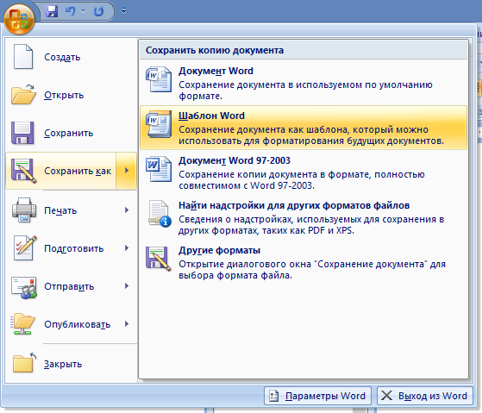

Назовите файл Нормальный.dotx (или *.dotm, буква m означает, что в шаблоне могут быть сохранены макросы, о которых мы поговорим позже).

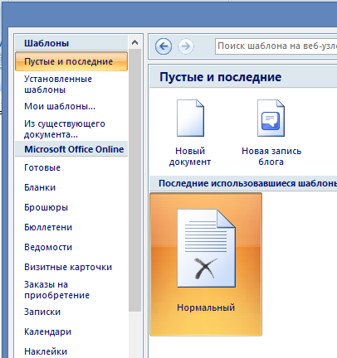

**Полезное домашнее задание**: создайте шаблон с титульной страницей лабораторной работы ЛЭТИ.

А вот последовательность действий, которую нужно произвести. чтобы применить шаблон к существующему плохо отформатированному документу.

1. Нажмите кнопку **Microsoft Office** Изображение кнопки Office, а затем выберите пункт **Параметры Word**.
2. Щелкните **Надстройки**.
3. В списке **Управление** выделите пункт **Надстройки Word**, а затем нажмите кнопку **Перейти**.
4. Перейдите на вкладку **Шаблоны**.
5. В группе **Общие шаблоны и надстройки** установите флажок рядом с шаблоном или надстройкой, которые нужно загрузить.
6. В случае, если необходимый шаблон или надстройка в окне не появляются, следует нажать кнопку **Добавить**, перейти к папке, содержащей этот шаблон или надстройку, щелкнуть ее, а затем нажать кнопку **ОК**.

Не забывайте выбрать флажок «Автоматически обновлять стили».

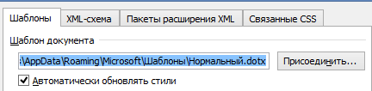

Теперь можно создавать оглавление.

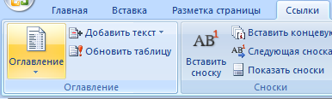

Обратите внимание, что вставившееся оглавление полностью соответствует тому, что вы видите в списке «Схема документа».

**Внимание**: слов «Содержание» или «Оглавление» в содержании не должно быть, удалите первую строку вручную.

## Автонумерация заголовков, рисунков и формул

Итак, у вас есть прекрасная курсовая работа. В ней, как полагается, 3 раздела, в каждом из них по несколько подразделов, и в некоторых подразделах подподразделы. ГОСТ предписывает нумеровать разделы и подразделы. А теперь представьте, что будет, если нужно вставить главу 1, удалить подраздел 2.3.1 или ввести раздел 3.2… Да-да, раздел длиной в три абзаца 3.4.3 придется перенумеровать в 4.5.3, а еще найти в тексте все ссылки на формулы и заменить, например, номер формулы (2.15) на (3.15)[1]. И так со всеми пронумерованными объектами! Не лучше ли эти два часа потратить как-то иначе?

Чтобы не заниматься ручной нумерацией разделов, выделяем нужный заголовок и делаем его элементом многоуровневого списка.

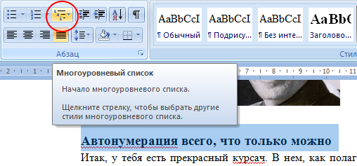

Выбираем тот вариант, где после последней цифры нет точки (это по ГОСТу).

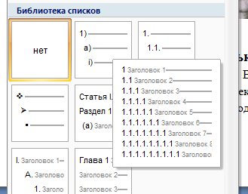

Все разделы сразу же пронумеруются.

Осталась небольшая проблема — выровненные по левому краю заголовки имеют слишком большую табуляцию. В редактировании табуляции абзаца добавляем новую позицию:

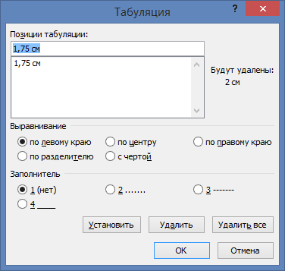

Но в вашей работе, скорее всего, есть разделы «Введение» и «Заключение», а также «Список литературы», что не требует нумерации. Но, будучи заголовком 1 уровня, оно тоже пронумеровалось. Удалим ненужное клавишей Backspace, выровняем, как надо.

### Ссылки на разделы

Как же сослаться на раздел? Нажимаем кнопку **Перекрестная ссылка** на ленте **Вставка**, выбираем в левом выпадающем списке «Заголовок», в правом — «Номер заголовка», и нажимаем «Вставить». Теперь, если глава 2 внезапно станет главой 3, это не приведет ни к каким печальным последствиям.

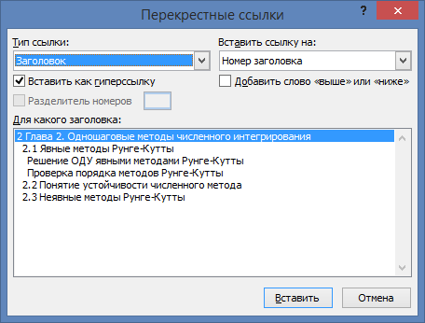

### Ссылки на рисунки и формулы

Теперь мы будем нумеровать рисунки и формулы.

Чтобы вставить номер, выделяем рисунок и нажимаем на кнопку **Вставить название** на панели **Ссылки**.

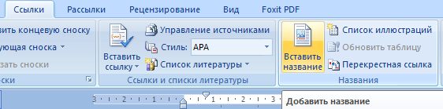

Делаем настройки, как показано ниже.

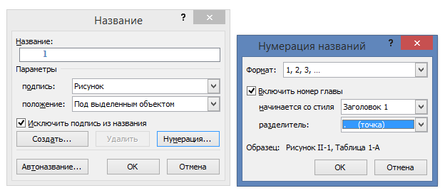

Полученный текст, если он набран жирным голубым шрифтом, исправляем, применяя стиль «Подрисуночная подпись». Обратите внимание: если вы сделали все правильно, то ситуация, когда рисунок оказывается на предыдущей странице, а подпись к нему — на следующей, исключается.

Допустим, вы делаете реферат по предмету «Социология и политология», и в Интернете нашли некий текст следующего содержания. Вам нужно подглаву превратить в главу.

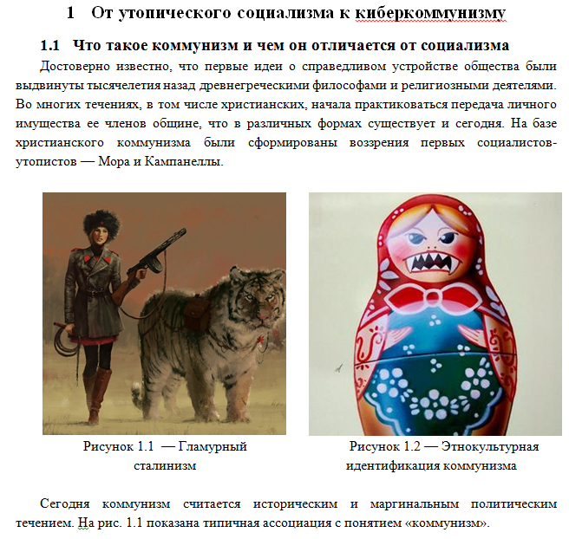

Превратим заголовок второго уровня в заголовок первого с помощью меню «Абзац». Затем выделим поля (или весь текст с помощью Ctrl+A) и нажмем F9 (обновить поля). В результате названия рисунков должны обновиться.

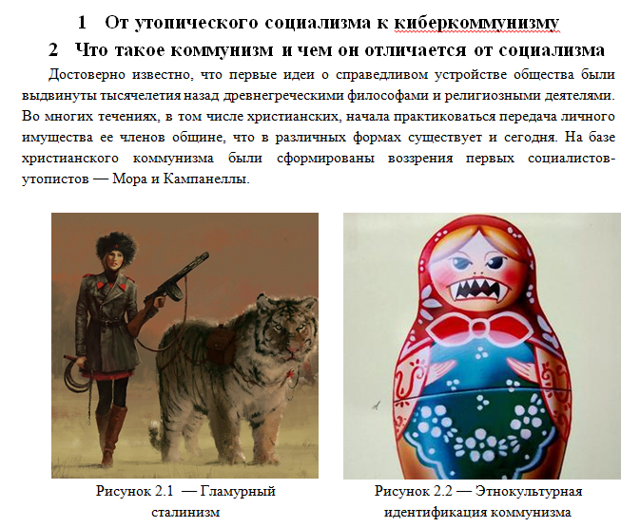

Обратите внимание, что вставленные номера являются полями (особый тип объектов). В Word есть возможность менять коды этих полей, например, создавая многоуровневые списки таким образом:

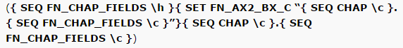

Однако программирование полей — сложная и не самая нужная возможность Word, поэтому ее более подробно мы рассматривать не будем.

Теперь мы хотим сослаться на рисунок. Например, вот так:



Для этого выделяем номер нужного рисунка и вставляем закладку.

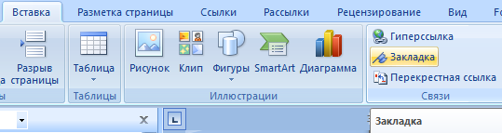

В появившемся меню создаем название закладки, например, **Рисунок_с_тигром**. Выделяем только цифры, особое внимание — чтобы не выделился последний пробел.

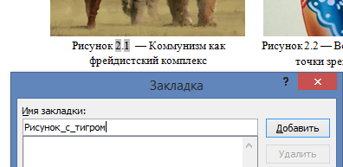

В текст вставляется перекрестная ссылка (прямо под кнопкой **Закладка** на панели **Вставка**).

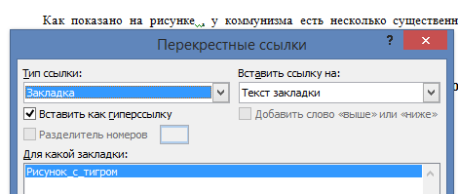

Готово. Можно опять понизить уровень главы «Что такое коммунизм» и убедиться после обновления полей, что все работает.

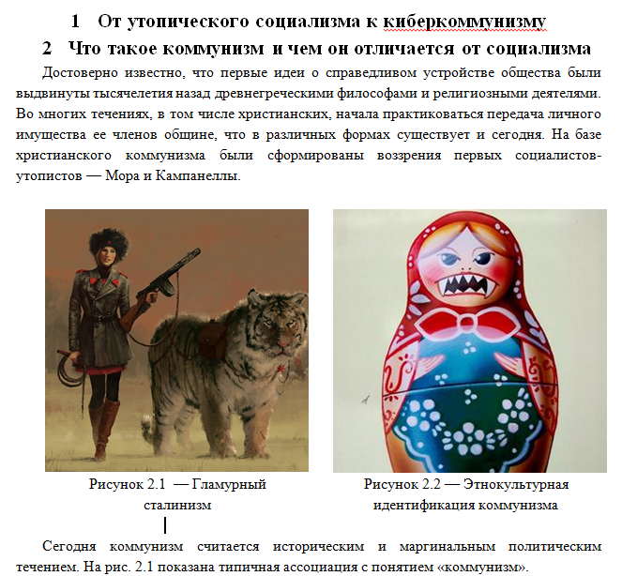

Для нумерации формул применяется точно такой же подход. Повторим, что для форматирования формул нужно создать стиль с выравниванием по правому краю и табуляцией примерно 9 см. Интервал перед и после абзаца с формулой можно установить в районе 15 пт.

Обратите внимание: формулы должны быть выровнены по центру страницы, при этом номер формулы должен располагаться на той же строке справа. Вот как выглядит правильно оформленный закон Чайлда-Ленгмюра:

 (1.)

Нажмите кнопку «Отобразить все знаки», и увидите следующее:

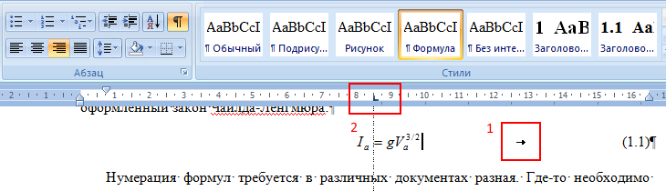

Обратите внимание:

1. Между формулой и номером вставлен символ табуляции (набирается кнопкой Tab на клавиатуре).



1. Чтобы передвинуть формулу **правее**, маркер табуляции надо передвинуть **левее**. Столь странная логика связана с тем, что маркер табуляции уменьшает ширину табуляции, а она привязывается к правому краю из-за соответствующего выравнивания абзаца.

Нумерация формул требуется в различных документах разная. Где-то необходимо нумеровать каждую формулу, а где-то — только те, на которые есть ссылки в тексте.

Не забудьте в отчете подписать рисунки, как показано ниже (рис. 1.1).



Рис. 1.1 — Уеее!

## Макросы: как назначить сложные действия сочетанию клавиш

Описанный выше алгоритм автонумерации рисунков предполагает достаточно много повторяющихся рутинных действий, связанных с нажатием определенных кнопок на лентах. Гораздо более простой последовательностью действий была бы такая: заносим название будущей закладки в буфер обмена привычным сочетанием клавиш, пишем в абзаце под рисунком подпись, выделяем рисунок и нажимаем простое сочетание клавиш типа Alt+W. Как-то так:

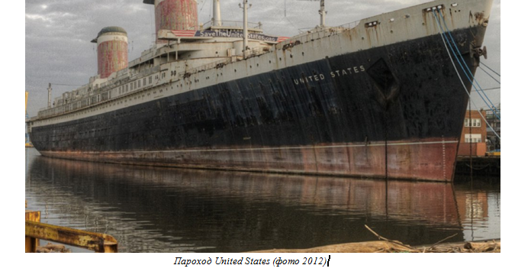

Вводим название закладки:

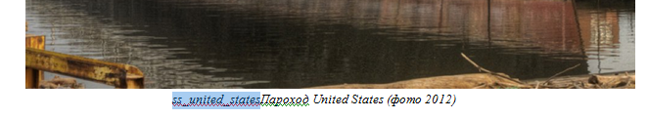

Вырезаем его (сочетание клавиш Ctrl+X помещает выделенные символы в буфер обмена и удаляет их из основного текста), выделяем рисунок (щелкаем по нему левой клавишей мыши) и нажимаем Ctrl+W:

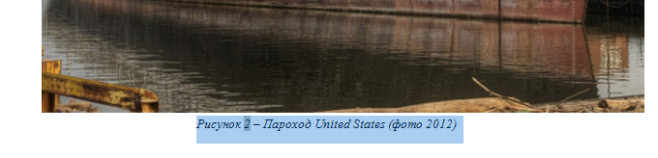

Открываем список перекрестных ссылок и видим:

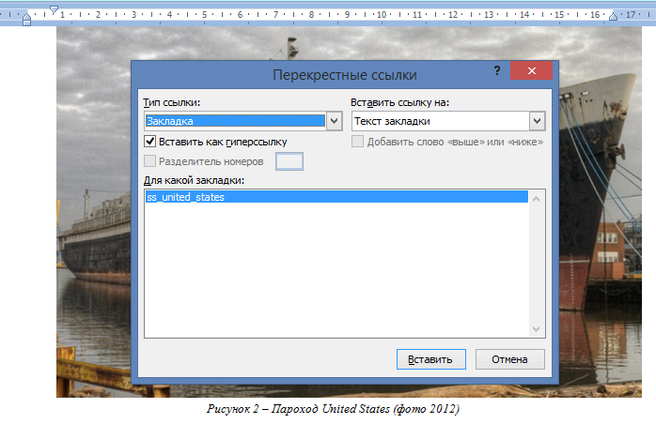

Конечно, это не моментальное действие, но оно осуществляется довольно быстро, потому что не требует обращения к каким-либо меню и панелям.

Для осуществления подобных действий существует специальный инструмент — макросы. Макрос — это программа на языке Visual Basic, использующая дополнительные библиотеки Word, которая выполняет с текстом действия, имитирующие действия пользователя. То, что вы делаете с Вордом как пользователь, можно запрограммировать с помощью макросов.

Для создания макросов (теоретически) не требуется изучать Visual Basic. Существует автоматическое средство записи макросов, которое способно автоматизировать 90% любой желаемой операции. Рассмотрим, как оно работает.

Открываем панель **Вид** и справа видим кнопку:

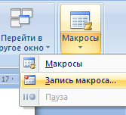

По нажатию открывается окно записи макроса. Выбираем шаблон типа *.dotm, а также щелкаем кнопку **клавишам**, чтобы назначить соответствующее сочетание.

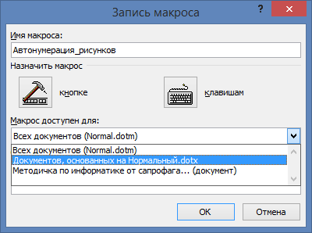

Когда подготовка сделана, жмем **ОК** и выполняем желаемую последовательность действий (конкретно, назначаем имя рисунка — см. раздел по автонумерации). Когда все готово, останавливаем запись кнопкой внизу окна.

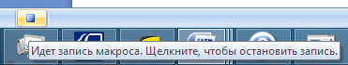

А теперь попробуйте запустить макрос для разных рисунков, выделив надпись и нажав Alt+W. Код выполняется не совсем правильно. Во-первых, имя закладки всегда одно и то же — ss_united_states. Во-вторых, вероятно, вместо номера рисунка в качестве ссылки вставляется какой-то случайный отрывок символов. Чтобы понять, почему так происходит, посмотрим код. Открываем список макросов (**Макросы** ⭢ **Макросы**) и жмем **Изменить**.

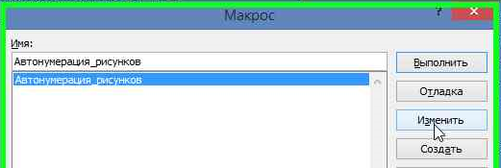

Открывается редактор Visual Basic.

К сожалению, полнофункциональный код с помощью средства создания макросов не создать, придется программировать. Вот как должен выглядеть код — см. листинг 1. Весьма неожиданным хаком для его корректной работы является необходимость подключить библиотеку Microsoft Forms 2.0 Object Library, которая находится в файле FM20.DLL системной папки. Подключается через меню редактора Visual Basic **Tools** ⭢ **References**…

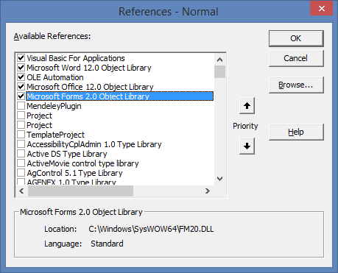

Описание работы кода должно быть понятно из комментариев (строки, помеченные в начале апострофом). В редакторе они будут выделены зеленым цветом.

А чтобы увидеть, что происходит с текстом при выполнении макроса, поставьте брейкпоинт (левой кнопкой мыши на сером поле — см. красную линию), вызовите макрос с помощью Alt+W и наблюдайте за каждым действием, нажимая F8. Код Visual Basic осуществляет манипуляции с текстом, как если бы это был пользователь.

**Листинг 1. Макрос для автонумерации рисунков**

Sub Автонумерация_рисунков()

'

' Автонумерация_рисунков Макрос

'

' Поместим содержимое буфера обмена в переменную t

Dim MyData As DataObject

Set MyData = New DataObject

Dim t As String

On Error GoTo NotText

MyData.GetFromClipboard

t = MyData.GetText(1)

'Вставляем название (номер) рисунка под выделенным рисунком

With CaptionLabels("Рисунок")

.NumberStyle = wdCaptionNumberStyleArabic

.IncludeChapterNumber = False ‘True, если в документе есть главы

End With

Selection.InsertCaption Label:="Рисунок", TitleAutoText:="InsertCaption2", _

Title:="", Position:=wdCaptionPositionBelow, ExcludeLabel:=1

'Возвращаем каретку в начало строки, пишем «Рисунок »

Selection.HomeKey Unit:=wdLine

Selection.TypeText Text:="Рисунок "

Selection.HomeKey Unit:=wdLine

'Выделяем только что вставленный номер рисунка

Selection.MoveRight Unit:=wdCharacter, Count:=8

Selection.EndKey Unit:=wdLine, Extend:=wdExtend

'Добавляем закладку

With ActiveDocument.Bookmarks

.Add Range:=Selection.Range, Name:=t 'Имя закладки из переменной

.DefaultSorting = wdSortByName

.ShowHidden = False

End With

'После надписи вставляем « - », причем тире имеет тип en dash (среднее тире)

Selection.EndKey Unit:=wdLine

Selection.Delete Unit:=wdCharacter, Count:=1

Selection.TypeText Text:=(" " & ChrW(&H2013) & " ")

Selection.HomeKey Unit:=wdLine

'Применяем стиль

On Error GoTo NoStyle

Selection.Style = ActiveDocument.Styles("Подрисуночная подпись")

'Обработчики ошибок

NotText:

If Err.HelpContext = 1000440 Then

MsgBox "Название рисунка должно содержаться в буфере обмена!"

End If

NoStyle:

If Err.Number = 5941 Then

MsgBox "Стиль 'Подрисуночная подпись' не существует!"

End If

End Sub

Проверьте, что теперь все работает так, как написано в начале раздела. Проделайте аналогичные действия для нумерации формул, задав в качестве сочетания клавиш, например, Alt+Q. Если вы забыли назначить сочетание клавиш при создании макроса, вызовите **Параметры Word** ⭢ **Настройка** ⭢ **Сочетания клавиш** ⭢ **Настройка**.

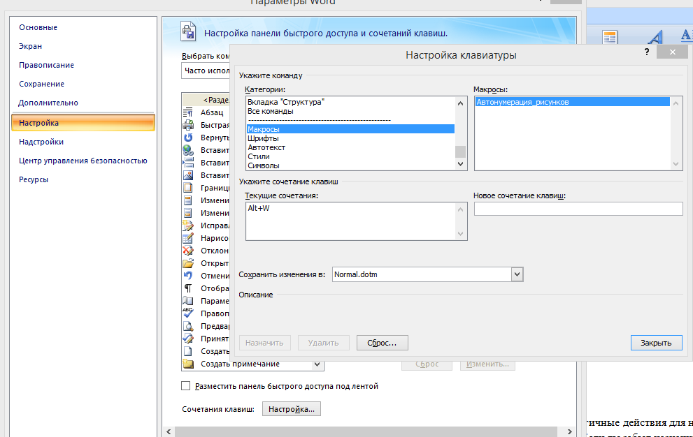

То же самое можно применить к формулам. Скопируйте название формулы в буфер обмена, введите формулу (объект Microsoft Equation 3.0), поставьте курсор справа от формулы и запустите макрос. Если после формулы стоит знак препинания (. или ,), макрос не будет работать правильно. Проверьте, где именно произойдет сбой. Предложите улучшения в код.

**Листинг 2. Макрос для автонумерации формул**

Sub формулНумерация()

'

' формулНумерация Макрос

'

' Поместим содержимое буфера обмена в переменную t

Dim MyData As DataObject

Set MyData = New DataObject

Dim t As String

On Error GoTo NotText

MyData.GetFromClipboard

t = MyData.GetText(1)

Selection.TypeText Text:=vbTab

Selection.TypeText Text:="("

Selection.InsertCaption Label:="Формула", TitleAutoText:="InsertCaption1", _

Title:="", Position:=wdCaptionPositionBelow, ExcludeLabel:=1

Selection.EndKey Unit:=wdLine

Selection.TypeText Text:=")"

On Error GoTo NoStyle

Selection.Style = ActiveDocument.Styles("Формула")

Selection.EndKey Unit:=wdLine

Selection.HomeKey Unit:=wdLine, Extend:=wdExtend

Selection.MoveRight Unit:=wdCharacter, Count:=2, Extend:=wdExtend

'закладка

With ActiveDocument.Bookmarks

.Add Range:=Selection.Range, Name:=t 'Имя закладки из переменной

.DefaultSorting = wdSortByName

.ShowHidden = False

End With

'Обработчики ошибок

NotText:

If Err.HelpContext = 1000440 Then

MsgBox "Название формулы должно содержаться в буфере обмена!"

End If

NoStyle:

If Err.Number = 5941 Then

MsgBox "Стиль ‘Формула' не существует!"

End If

End Sub

Рассмотрим сценарий использования этого макроса. Вы вводите в основном тексте название закладки, вырезаете её (Ctrl+X), помещая в буфер обмена, затем ставите курсор на строку с формулой и нажимаете Alt+Q. Макрос отрабатывает. Однако теперь как правило необходимо вставить закладку в текст, чтобы в тексте была ссылка на рисунок/формулу. Часто место вставки ссылки заранее известно, поэтому для упрощения работы по вёрстке можно ввести дополнительный макрос — ссылка на закладку. Этот макрос будет также работать и для рисунков.

Sub insert_ref()

'

' insert_ref Макрос

'

'

' Поместим содержимое буфера обмена в переменную t

Dim MyData As DataObject

Set MyData = New DataObject

Dim t As String

On Error GoTo NotText

MyData.GetFromClipboard

t = MyData.GetText(1)

Selection.InsertCrossReference ReferenceType:="Закладка", ReferenceKind:= _

wdContentText, ReferenceItem:=t, InsertAsHyperlink:=True _

, IncludePosition:=False, SeparateNumbers:=False, SeparatorString:=" "

NotText:

If Err.HelpContext = 1000440 Then

MsgBox "Название закладки, которую нужно вставить, должно содержаться в буфере обмена!"

End If

End Sub

Если макрос не срабатывает или работает неправильно, возможные причины:

1. Макросы в Word отключены;

2. Имя закладки некорректное: длиннее 40 символов или содержит тире и другие запрещенные знаки;

3. В строке с формулой, кроме формулы, есть дополнительные знаки: пробелы, табуляции, точка/запятая и т.п. Убедитесь в этом, отобразив непечатаемые знаки;

4. В документе нет стиля «Формула» или «Подрисуночная подпись».

Чтобы назначить макросу сочетание клавиш, необходимо вызвать пункт меню Файл -> Параметры -> Настройка ленты. На рисунке ниже рамкой обведена кнопка «Настройка», позволяющая настроить сочетания клавиш в т.ч. макросам.

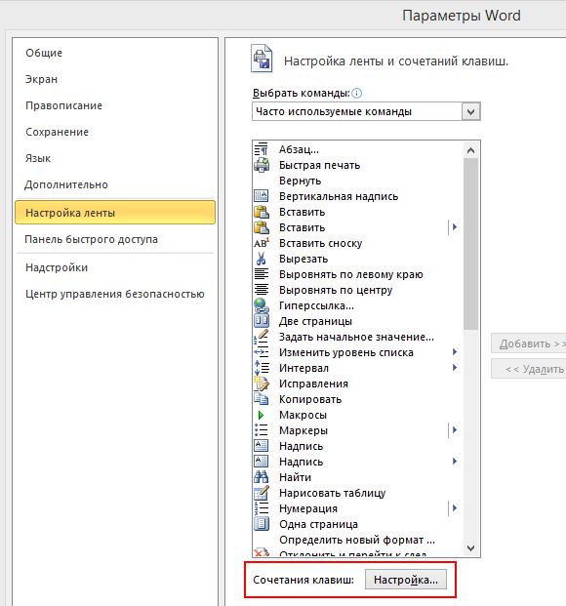

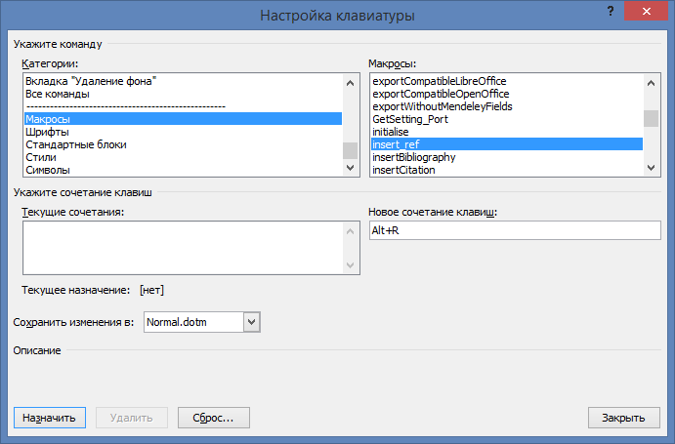

Нажмите «Назначить», затем «Закрыть» и в основном окне настроек «ОК».

Может быть, вам сейчас кажется, что запоминать сочетания клавиш — это слишком сложно, проще все делать через меню. Однако практика показывает, что продуктивность работы значительно повышается при использовании именно сочетаний клавиш, и по этой причине все современные программы, от инженерных пакетов (CAD) до систем создания музыки (DAW), имеют целую палитру встроенных сочетаний клавиш. Word в этом смысле тоже не исключение. Жирный и курсив вы ведь применяете с помощью Ctrl+B и Ctrl+I?

## Автоматическое создание списка литературы с использованием системы управления библиотечной информацией Mendeley

Итак, мы разобрались с тем, как нумеровать заголовки, рисунки и формулы автоматически. Однако ни одна курсовая, равно как и статья, диссертация или монография, не обходится без списка литературы.

### Тест встроенного средства Word

В технической литературе принято ссылаться на источники следующим образом. Допустим, приводятся данные, что ток вакуумного диода пропорционален напряжению между его катодом и анодом, возведённому в степень 3/2 [1]. В конце курсовой/статьи/монографии мы видим на отдельной странице

Список литературы

1. Батушев, В. А. Электронные приборы. — М.: Высшая школа, 1969. — 608 с. — 90,000 экз.

Надо ли говорить, что в ходе работы над документом постоянно добавляются новые ссылки? При этом ГОСТ Р 7.0.5 —2008 требует их сортировать по алфавиту. MS Word содержит встроенное средство работы со списком литературы, но автоматически получаемый результат далек от требований ГОСТа.

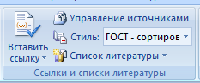

Ссылки в тексте выглядят так: (Батушев, 1969). Список литературы не нумерован.

Список литературы

**Батушев В.А.** Электронные приборы [Книга]. - Москва : Высшая школа, 1969.

Причем редактировать этот стиль нельзя! Кроме того, список литературы для каждого нового документа надо создавать заново. Этих недостатков достаточно, чтобы о встроенном в Word средстве забыть навсегда, когда ему есть несколько альтернатив, одна из которых — Mendeley.

### Работа с приложением Mendeley и плагином для Word

Воспользуемся сторонним приложением — Mendeley (сейчас программа и веб-сайт принадлежат одному из ведущих научных издательств Elsevier). Чтобы воспользоваться системой, необходимо зарегистрироваться на сайте <https://www.mendeley.com/>, регистрация бесплатная. Кроме Mendeley, существует еще несколько референс-менеджеров, например, Zotero (open-source) или EndNote (платный, принадлежит издательству Thomson Reuters).

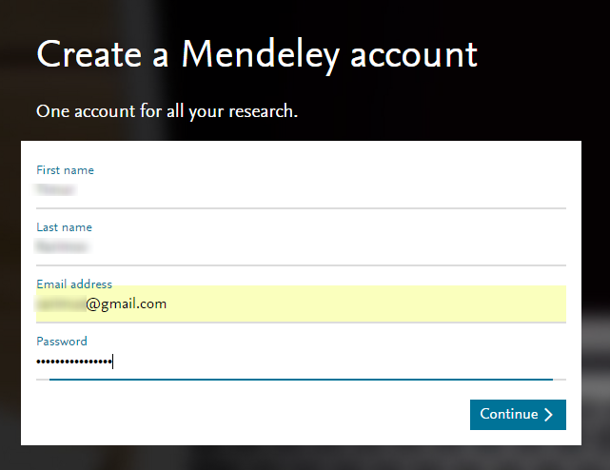

Система попросит вас рассказать о себе — кто вы в научном мире и чем занимаетесь, потому что Mendeley — это одновременно и социальная сеть для ученых (этот аспект Mendeley нас в рамках курса не интересует, да и в принципе он не очень интересен, поскольку фэйсбуком ученых в настоящее время является ResearchGate). Далее вводим LETI и выбираем из списка эстрадно-танцевальный.

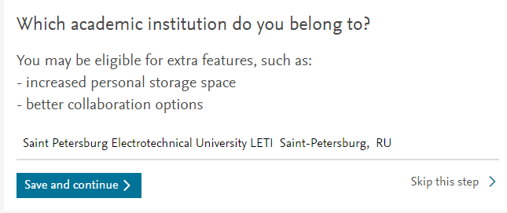

Сразу после регистрации начнется загрузка десктоп-приложения. Установите программу и запустите. Если у вас уже есть набор статей в виде файлов PDF, на которые вы хотели бы ссылаться, просто перетащите их из папки в приложение.

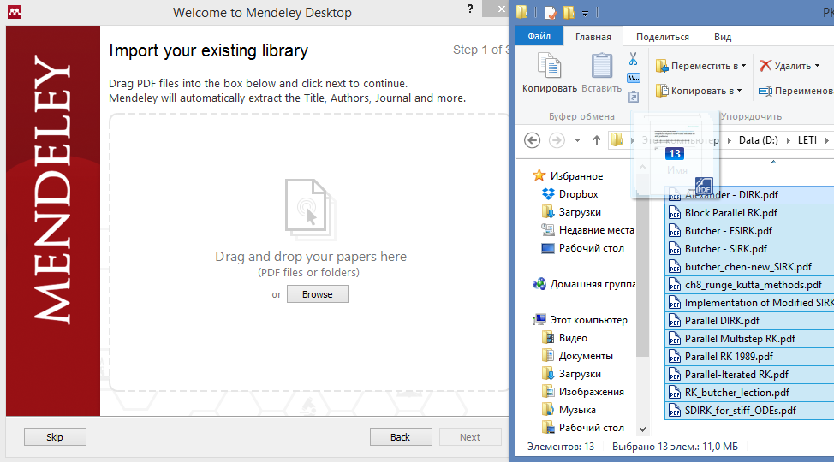

Далее, установите плагин для Word и Web Importer (ниже будет рассказано, как им пользоваться).

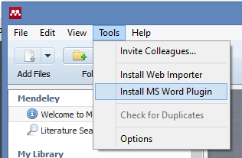

Откройте Word, затем ленту **Ссылки**, и вы увидите, что в нем появилась новая группа кнопок.

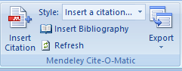

Нажмите **Insert Citation**, чтобы вставить ссылку. Mendeley предложит вам поиск по ключевым словам или автору. Выберите нужную статью, которая находится в вашей библиотеке, чтобы сослаться на нее, и нажмите OK.

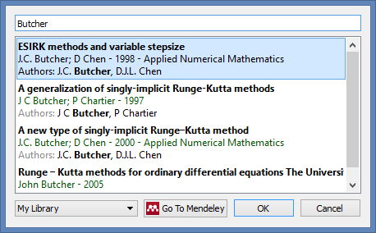

Ссылка выглядит пока вот так.



Выделите ссылку и выберите **More Styles…** Затем перейдите на вкладку **Get More Styles**, введите в строку поиска gost и установите последний стиль.

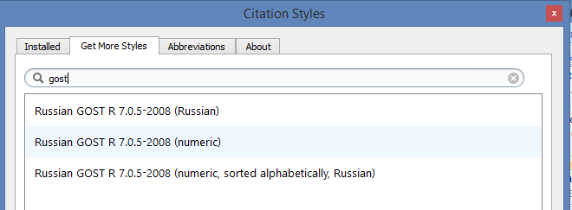

Затем на вкладке Installed выберите его и нажмите Use this style. Стиль появится и в списке основных стилей:

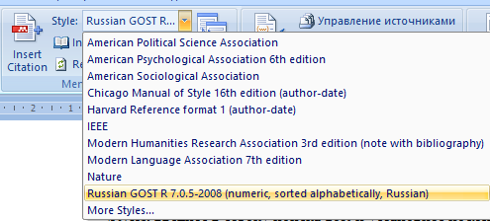

Ссылка теперь будет выглядеть как нужно — номер в квадратных скобках.

Вставляем оглавление кнопкой **Insert Bibliography**. Теперь можем добавить ссылку на Батушева. Поскольку электронной версии книги 1969 года издания нет (не считая сканов в формате djvu, в которых Mendeley не может найти библиографические данные), создадим ссылку вручную. Заходим в Mendeley:

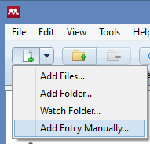

Заполняем карточку, нажимаем **Save**, при необходимости, редактируем в правой части окна.

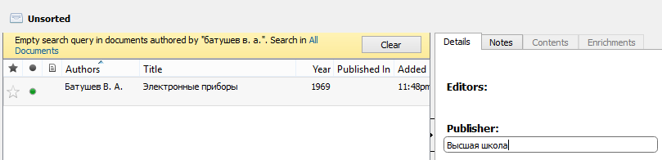

После этого переходим обратно в Word и вставляем ссылку на Батушева.

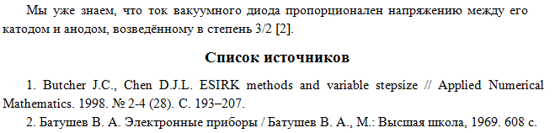

Обратите внимание: при форматировании с помощью стиля Russian GOST сортировка списка литературы по именам авторов производится автоматически.

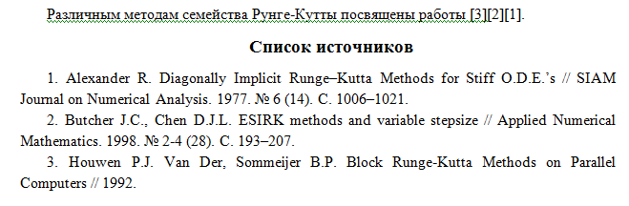

Более того, этот стиль можно изменить, поскольку он написан на языке подмножества XML — CSL. Исходники стилей лежат по адресу <http://csl.mendeley.com/codeEditor/>.

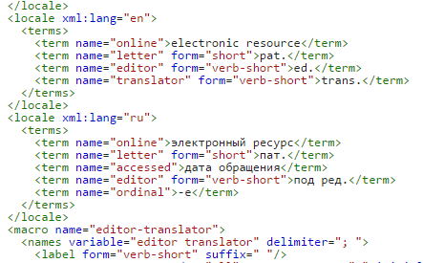

### Добавление статей из браузера

Плагин Mendeley для браузера позволяет добавлять статьи в свою библиографию прямо из Интернета. Вот как это выглядит в Google Chrome: зайдите на страницу с описанием статьи и нажмите на кнопку **Save to Mendeley**.

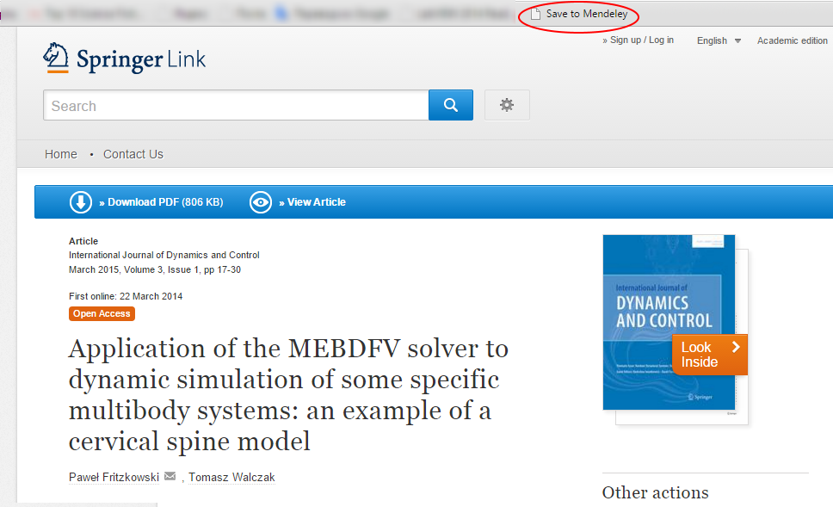

В правой части окна браузера появится панель Mendeley. Нажмите **Save**.

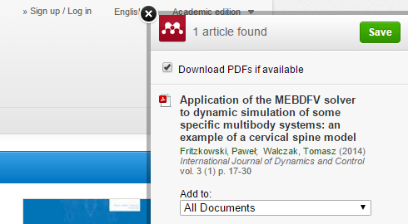

После этого в Word нажмите на кнопку вставки новой ссылки **Insert Citation**, начните вводить название статьи — и Mendeley предложит вам вставить только что добавленную статью.

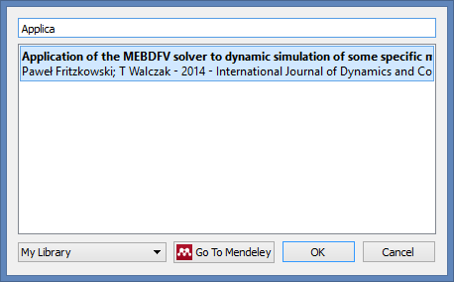

1. Обратите внимание — номера формул приводятся в круглых скобках, а не в квадратных:

    (122)

   Далее в тексте пишем пояснение, вроде: уравнение (122) — это пример задачи Коши (*англ*. initial value problem, IVP).